SENE SONU PROJE FİNAL RAPORU

1.Bölüm: Kapak sayfası

* Kurum Bilgileri: Gümüşhane Üniversite’si, İktisadi ve İdari Bilimler Fakültesi, Yönetim Bilişim Sistemleri
* Ders Bilgisi: Sistem Analizi ve Tasarımı-2205144
* Proje Adımız: Film Kütüphanesi
* Grup Bilgileri:

Grup adı:G&G,

Üyeler: Gizem Davulcu-2402131028

Ebru Günçiçek-2402131003

İrem Çolak-2402131005

Zehra Tokaç-2402131034

Elvina Sara Dorline-2402131504

* Tarih:
* Github Link:

2.Bölüm: Projenin Amacı ve Kapsamı:

Projenin Amacı: Hangi filmi izlediğimizi, film hakkında yapılan yorumlar ve beğeni sayısını ve Imdb puanını, hangi filmin ne zaman vizyona gireceği gibi filmler hakkında toplu bilgi edinmemizi sağlayan bir projedir. Bunun yanında film izleme deneyimini yalnızca bireysel bir aktivite olmaktan çıkararak, planlama, sosyalleşme ve veri analizi boyutlarıyla desteklenen bütüncül bir dijital platform oluşturmaktır. Proje kapsamında kullanıcıların film izleme alışkanlıklarının düzenli şekilde takip edilmesi, film sektörü paydaşları için ise güvenilir ve tarafsız veri analizleri sunulması hedeflenmektedir.

Projenin Kapsamı:

1.Film Verilerinin Toplanması:

•IMDb, TMDb, Rotten Tomatoes gibi açık kaynaklardan film bilgilerini, puanları ve yorumları çekecek.

•Sosyal medya, bloglar ve çeşitli film platformlarından izlenme trendleri hakkında veriler derlenecek.

2.Veri Analizi ve Sınıflandırma:

•Filmler tür, yapım yılı, ülke, oyuncu kadrosu ve puan gibi kriterlere göre sınıflandırılacak.

•İzleyici eğilimleri ve popüler türler dönemsel olarak analiz edilecek (örneğin yılın en çok izlenen türü, kadın yönetmen oranı vb.)

3.Kişisel Film Kütüphanesi Oluşturmak:

•Kullanıcıların izledikleri ve izleyecekleri filmleri listeleyebileceği, puanlayabileceği, beğenebileceği ve yorum yapabileceği kişisel bir profil alanı oluşturmak

4.Sosyal Etkileşimi Arttırmak:

•Doğrudan Mesajlaşma (DM) özelliği ile kullanıcıların birbirleriyle birebir film tartışmaları yapabilmesini sağlamak.

•Topluluk (Grup) özelliği ile aynı ilgi alanlarına sahip kullanıcıların bir araya gelip tartışabileceği özel alanlar açmak.

5.Kullanıcı Bağlılığını Güçlendirmek:

•Rozet Sistemi ile kullanıcı etkinliğini oyunlaştırmak (örneğin, "İlk Yorum Rozeti", "100 Filmi beğeni listesine ekleme rozeti") Böylece kullanıcıların platformda kalma ve katkı yapma motivasyonunu artırmak.

6.Kişisel ve Topluluk Takvim:

•Kişisel İzleme Planlayıcısı": Kullanıcıların "İzlenecekler Listesi’ndeki” filmleri kendi takvimlerine belirli bir tarih ve için planlayabilmesi. Hatırlatıcı bildirimleri göndererek kullanıcıyı garantilemek.

•"Topluluk Film Etkinlikleri": Grupların ortak film izleme günleri planlayabilmesi, katılım takibi yapabilmesi ve etkinlik saatinde özel sohbet odalarında buluşarak senkronize bir izleme ve tartışma deneyimi yaşayabilmesi.

7. Raporlama ve Görselleştirme:

• Yapımcı, yönetmen ve senaristlere yönelik veriye dayalı raporlar üretilecek.

• Bu raporlar film sektöründeki eğilimleri gösterecek (örneğin “romantik komedi türü %25 artış gösterdi” gibi).

8. Kullanıcı Arayüzü:

• Sade bir web arayüzü üzerinden film arama, filtreleme ve raporlara erişim sağlanacak.

• Kullanıcılar sisteme giriş yapmadan genel verilere erişebilecek, kayıtlı kullanıcılar ise özelleştirilmiş analiz alabilecek.

3.Bölüm: İhtiyaç Analizi

* Mevcut Durum: Böyle bir sistem vardı aslında biz sadece eksik gördüğümüz noktalar vardı bunları ekledik. Örneğin grup sohbeti ve rozet sistemi gibi bazı yeni özellikler ekledik.
* Hedef Kitle: Bu sistemi herkes kolaylıkla kullanabilir bir yaş sınırı yoktur. Film izlemeyi seven herkes için uygundur. Ama
* Film izlemeyi planlı şekilde yapmak isteyen bireysel kullanıcılar
* Sinema ve medya öğrencileri
* Film yapımcıları, yönetmenler ve senaristler
* Medya analistleri ve akademisyenler

genel kitlemizdir.

4.Bölüm: Ön fizibilite ve Stratejik Analiz

* 4.1: Ön Fizibilite Analizi:

Film Kütüphanesi Platformu, mevcut yazılım ve veri teknolojileriyle teknik olarak uygulanabilir bir projedir.

Platformun temel amacı, çeşitli kaynaklardan film verilerini toplayarak analiz etmek ve kullanıcıya raporlar sunmaktır. Bu amaç doğrultusunda ihtiyaç duyulan teknik bileşenler günümüzde kolay erişilebilir, düşük maliyetli ve yüksek uyumluluk gösteren sistemlerdir.

Projenin temel teknik unsurları şu şekildedir:

• Veri Toplama: IMDb, TMDb ve Rotten Tomatoes gibi açık API’lar üzerinden film bilgileri, puanlar ve değerlendirmeler otomatik olarak çekilebilir.

• Veri Tabanı: Toplanan veriler, yüksek hacimli veri yönetimi için uygun olan PostgreSQL, MongoDB veya Firebase gibi bulut tabanlı veritabanlarında saklanabilir.

• Veri Analizi: Python tabanlı veri analiz kütüphaneleri (örneğin Pandas, NumPy, Matplotlib) kullanılarak istatistiksel analizler ve grafiksel raporlamalar yapılabilir.

• Kullanıcı Arayüzü: Modern web teknolojileri (React, Vue.js) ile kullanıcı dostu, etkileşimli bir arayüz tasarlanabilir.

• Sunucu ve Altyapı: Proje, yüksek bant genişliği gerektirmediğinden düşük maliyetli bulut altyapılarında (AWS, Google Cloud, Azure) rahatlıkla barındırılabilir.

• Güvenlik: HTTPS protokolü, API erişim anahtarları ve temel veri koruma önlemleriyle sistem güvenliği sağlanabilir.

Bu unsurlar göz önüne alındığında, projenin gerçekleştirilmesi için gerekli yazılım altyapısı, donanım kapasitesi ve teknolojik araçlar piyasada yaygın ve erişilebilir durumdadır. Ayrıca proje, film akışı (streaming) gibi yüksek depolama veya bant genişliği gerektiren işlemleri içermediği için teknik risk düzeyi düşüktür.

**EKONOMİK FİZİBİLİTE**

Film Kütüphanesi Platformu’nun geliştirilmesi ve işletilmesi, benzer veri tabanlı projelere kıyasla düşük maliyetli ve yüksek geri dönüş potansiyeline sahip bir girişimdir.

Proje, film izleme veya yayın hizmeti sunmadığı için sunucu ve lisans maliyetleri oldukça sınırlıdır. Ana gider kalemleri yazılım geliştirme, veri depolama ve sistem bakımı olacaktır.

Tahmini Gider Kalemleri:

Gider Kalemi Açıklama Tahmini Maliyet (₺)

Yazılım Geliştirme Web arayüzü, veritabanı, API entegrasyonları 40.000 – 60.000

Sunucu ve Alan Adı Bulut tabanlı hosting, alan adı, SSL sertifikası 5.000 – 8.000 / yıl

Veri Depolama Bulut hizmetleri (Firebase, MongoDB vb.) 3.000 – 5.000 / yıl

Bakım ve Güncelleme Yazılım güncellemeleri, hata düzeltmeleri 5.000 / yıl

Raporlama ve Görselleştirme Araçları Veri analiz kütüphaneleri ve lisanslı araçlar 2.000 – 4.000

Toplam (yaklaşık) 55.000 – 80.000 ₺ (ilk yıl)

Olası Gelir Kaynakları:

1. Veri Analizi ve Rapor Satışı:

Yıl sonunda film sektörü paydaşlarına (yapımcı, yönetmen, dağıtımcı vb.) yönelik detaylı analiz raporları ücretli olarak sunulabilir.

2. Reklam ve Sponsorluk:

Platformda film festivalleri, sinema okulları veya dijital platformların tanıtımları yer alabilir.

3. API Erişim Satışı:

Platformun verilerine erişmek isteyen üçüncü taraf uygulamalara API hizmeti ücretli sunulabilir.

4. Akademik ve Kurumsal İşbirlikleri:

Üniversiteler, medya kuruluşları veya kültür-sanat fonlarından hibe ve destek alınabilir.

5. Danışmanlık Hizmetleri:

Film yapım şirketlerine tür seçimi, hedef kitle analizi veya trend tahmini konusunda danışmanlık yapılabilir.

Kârlılık ve Geri Dönüş Beklentisi:

Proje, başlangıç yatırım maliyeti düşük olduğu için kısa vadede (yaklaşık 1–1,5 yıl içinde) kendi kendini finanse edebilir.

Uzun vadede (2. yıldan itibaren) sektörel rapor satışları ve sponsorluklarla birlikte kâra geçmesi mümkündür.

**YASAL FİZİBİLİTE**

Film Kütüphanesi Platformu, film içeriği yayınlamayan, yalnızca mevcut verileri toplayıp analiz eden bir sistem olduğu için genel anlamda yasal açıdan uygun bir yapıya sahiptir.

Proje kapsamında kullanılacak tüm film verileri, IMDb, TMDb, Rotten Tomatoes gibi yasal ve açık API hizmeti sunan platformlardan elde edilecektir. Bu API’lar, ticari kullanıma uygun veya belirli şartlar altında izinli veri erişimi sağlamaktadır. Dolayısıyla verilerin telif hakkı ihlali oluşturması beklenmemektedir.

Platform, kullanıcılarına film izleme, indirme veya paylaşma imkânı sunmadığı için Fikir ve Sanat Eserleri Kanunu (FSEK) kapsamında telif hakkı ihlali riski taşımamaktadır. Ayrıca, platformda kullanıcıdan kişisel veri alınmaması durumunda, 6698 Sayılı Kişisel Verilerin Korunması Kanunu (KVKK) açısından da herhangi bir yükümlülük doğmayacaktır. Ancak kullanıcı kayıt sistemi, abonelik veya kişisel veri işleme süreçleri eklenirse, KVKK’ya uygun Aydınlatma Metni ve Gizlilik Politikası hazırlanması gerekmektedir.

Veri kaynaklarının kullanım koşulları (API Terms of Use) dikkatle incelenmeli ve ilgili platformların kullanım sınırları aşılmamalıdır. Ayrıca, toplanan verilerin yeniden satışı yapılacaksa, bu işlem veri sağlayıcıların lisans koşullarına göre yasal bir çerçeveye oturtulmalıdır.

**OPERASYONEL FİZİBİLİTE**

Film Kütüphanesi Platformu, film sektörü paydaşlarının (yapımcı, yönetmen, senarist, analist, sinema öğrencisi vb.) ihtiyaçlarına yanıt verecek şekilde tasarlandığı için operasyonel olarak uygulanabilir ve kullanıcı odaklı bir yapıya sahiptir. Sistemin işleyişi büyük ölçüde otomatik veri toplama, analiz etme ve raporlama süreçlerine dayandığından, manuel operasyonel yük oldukça düşüktür.

Operasyonel Süreçler: • Veri Güncelleme: Otomatik zamanlanmış görevlerle (cron job veya scheduler) API verileri belirli aralıklarla yenilenecektir. • Veri Analizi ve Raporlama: Sistem, toplanan verileri analiz ederek kullanıcıya tür bazlı eğilimler, popülerlik oranları ve dönemsel değişim grafikleri sunacaktır. • Sistem Yönetimi: 1–2 kişilik teknik ekip; bakım, güvenlik ve güncelleme işlemlerini sürdürebilir. • Yedekleme ve Güvenlik: Bulut tabanlı yedekleme sistemleriyle veri kaybı riski minimuma indirilecektir.

Hedef Kullanıcılar İçin Uygunluk:

Film Kütüphanesi Platformu’nun temel hedef kitlesi; • Film yapımcıları • Yönetmen ve senaristler • Film şirketleri ve dağıtımcılar • Medya analistleri • Sinema ve medya öğrencileridir.

Bu kullanıcı gruplarının ortak ihtiyacı, film sektöründeki izleyici eğilimlerini ve tür tercihlerini doğru, güncel ve tarafsız verilerle anlayabilmektir. Platformun tasarımı, teknik bilgisi az olan kullanıcıların dahi kolaylıkla veri araması, filtreleme yapması ve rapor almasını mümkün kılacak şekilde planlanmıştır. Kullanıcı arayüzü sade, yönlendirmeleri açık ve erişilebilirlik standartlarına uygun olacaktır.

Ayrıca sistem, farklı kullanıcı profillerine göre (örneğin yapımcılar için “yatırım trend raporu”, akademisyenler için “tür analizi”) özelleştirilebilir raporlar sunarak, kullanıcı memnuniyetini ve etkileşimi artırmayı hedeflemektedir.

**ZAMANLAMA FİZİBİLİTESİ**

Zamanlama Fizibilitesi (Schedule Feasibility)

  Planlanan iş paketleri, iyi organize edilmiş bir ekip tarafından yürütüldüğünde 10 haftalık sürede çalışabilir bir prototip (MVP – Minimum Viable Product) ortaya çıkarmak mümkündür.

Aşağıda önerilen zaman çizelgesi bu süreye göre hazırlanmıştır.

Önerilen Zaman Planı (10 Hafta)

 Aşama Süre (Hafta) Açıklama

1️⃣ Planlama ve Analiz 1. – 2. hafta Proje hedefleri, veri kaynakları ve sistem gereksinimlerinin belirlenmesi

2️⃣ Sistem ve Arayüz Tasarımı 3. hafta Veritabanı yapısı, kullanıcı arayüzü ve veri akış diyagramlarının oluşturulması

3️⃣ Yazılım Geliştirme (Backend) 4. – 6. hafta Veri çekme API’larının entegrasyonu, analiz modüllerinin kodlanması

4️⃣ Arayüz Geliştirme (Frontend) 6. – 8. hafta Film arama, filtreleme ve rapor görüntüleme ekranlarının oluşturulması

5️⃣ Test ve Düzeltmeler 9. hafta Hata tespiti, performans testleri, güvenlik ve veri doğrulama kontrolleri

6️⃣ Yayına Hazırlık ve Son Kontroller 10. hafta Pilot sürümün yayınlanması, kullanıcı testleri ve nihai düzenlemeler

Zaman Yönetimi Açısından Değerlendirme:

• Proje ekibi küçük ve koordineli çalıştığı sürece 10 haftalık sürede fonksiyonel bir sürüm geliştirilebilir.

• Otomatik veri çekme sistemlerinin hazır API’lar üzerinden kurulması, geliştirme süresini kısaltacaktır.

• Kritik aşamalar olan “veri entegrasyonu” ve “raporlama modülü”, zaman planlamasında öncelikli olarak ele alınmalıdır.

• Proje son haftasında pilot yayına alınarak kullanıcı geri bildirimleri toplanabilir.

* 4.2 Swot Analizi Tablosu:

TEHDİTLER(THREATS)

Rakip platformlar(örneğin IMDb, Letterboxd )güçlü markalara sahip.

Veri güvenliği ve gizlilik ihlali riski olabilir.

Hızla değişen teknolojiye ayak uydurmak zor olabilir.

Kullanıcıların ilgisinin kısa sürede azalma

İhtimali vardır.

ZAYIF YÖNLER(OPPORTUNITIES)

Projemiz yeni olduğu için bilindik değil.

Küçük ekip nedeniyle iş yükü yoğun olabiliyor.

Başlangıç aşamasında reklam bütçesi sınırlı

Mükemmelliyetçi davranıp hassas olabiliyoruz.

FIRSATLAR(OPPORTUNİİES)

Film sektörüne yönelik veriler git gide artıyor.

Sektörde bağımsız, tarafsız analizlere ihtiyaç artıyor.

Sosyal medya ve dijital mecralarda hızla tanıtım yapılabilir.

Film festivallerinde ve yapım şirketiyle sponsorluk anlaşmaları yapılabilir.

GÜÇLÜ YÖNLER(Strengths)

Ekibin içinde web programlama bilgisine sahip üyeler bulunması

Film verilerini birçok kaynaktan topladığı için kapsamlı veri sağlar

Kullanıcı dostu ve sade bir arayüzle tasarlanacak

Özgün ve veri odaklı bir çözüm sunar.

* 4.3 SWOT Stratejik Değerlendirme:

GÜÇLÜ YÖNLER

Web programlama bilgisine ekipçe sahip olduğumuz için bu sitemizi gayet iyi bir şekilde tasarlayabileceğimiz anlamına geliyor.

Film verilerini farklı yerlerden kaynak sağlayabiliyoruz.

Arayüzümüz sade ve kullanışlı olması her kişinin kolayca aradığını bulabildiğini gösteriyor

Film veriyle ilgilenir.

ZAYIF YÖNLER

Marka bilinirliği azlığını sosyal medya kampanyalarıyla ve işbirlikleriyle farkındalık yaratabiliriz.

Küçük bir ekip olması her bir kişiye çok iş yükü düştüğü anlamına geliyor. Bunu ise yeni ekip arkadaşlarıyla iş yükünü dağıtabiliriz.

Başlangıçta sermaye sınırlı olduğu için ücretsiz tanıtımlar ve organik büyüme stratejileri kullanılmalıdır.

Kullanıcılar uygulamadan kolayca vazgeçmemesi için farklı ödüllendirme sistemleri ile güçlendirilmelidir.

FIRSATLAR

Artan veri analiz talebiyle sektörde erken konumlanmak avantaj sağlar.

Platformun tarafsız yapısı güvenilirlik sağlar.

Sosyal medyada kısa sürede geniş kitlelere ulaşmak mümkündür.

Film festivallerinde ortaklık kurarak finansman sağlanabilir.

TEHDİTLER

Farklılaşmak için kullanıcılara özel analiz ve etkileşim imkanı sağlamak.

Veri güvenliği için KVKK uyumu ve düzenli yedekleme ile önlem alınmalıdır.

Sürekli güncel teknolojileri takip eden bir ekip sorumluluğu belirlenmelidir.

Rozet sistemi ve topluluk etkinlikleriyle kullanıcı bağlılığı güçlendirilmelidir.

5. BÖLÜM: Proje Yönetimi Ve Planlama

5.1:Ürün İş Listesi

* Kullanıcı kayıt ve giriş sistemi
* Film arama ve listeleme
* Kişisel kütüphane
* Topluluk ve etkinlikler
* Rozet sistemi
* Raporlama modülü

5.2.5 Haftalık Yol Haritası

* Hafta 1: Analiz ve Planlama
* Hafta 2: Fizibilite ve Swot Analizi Tasarımı
* Hafta 3: Kullanıcı Arayüzü Tasarımı
* Hafta 4: VAD ve Use Case Diyagramları Geliştirme
* Hafta 5: Test ve Değerlendirme

5.3 Gant Çizelgesi:

Projenin zamanlama fizibilitesi analizinde, Film Kütüphanesi Platformu’nun 10 haftalık bir sürede çalışabilir bir prototip (MVP) olarak geliştirilebileceği belirlenmiştir. Bu doğrultuda, proje faaliyetleri mantıksal bir sırayla planlanmış ve her aşama için uygun süreler belirlenmiştir.  
  
Hazırlanan Gantt çizelgesi; analiz, tasarım, yazılım geliştirme, test ve yayına hazırlık aşamalarını kapsamaktadır. Zaman planlaması, ön fizibilite analizinde belirtilen teknik ve operasyonel koşullarla uyumludur.

|  |  |  |  |  |  |  |  |  |  |  |
| --- | --- | --- | --- | --- | --- | --- | --- | --- | --- | --- |
| Faaliyet | 1 | 2 | 3 | 4 | 5 | 6 | 7 | 8 | 9 | 10 |
| Planlama ve Analiz | █ | █ |  |  |  |  |  |  |  |  |
| Sistem ve Arayüz Tasarımı |  |  | █ |  |  |  |  |  |  |  |
| Backend Geliştirme |  |  |  | █ | █ | █ |  |  |  |  |
| Frontend Geliştirme |  |  |  |  |  | █ | █ | █ |  |  |
| Test ve Düzeltmeler |  |  |  |  |  |  |  |  | █ |  |
| Yayına Hazırlık |  |  |  |  |  |  |  |  |  | █ |

İş paketleri haftalık zaman çizelgesine uygun şekilde planlanmıştır.

6.BÖLÜM: SPRINT 1-GEREKSİNİM ANALİZİ

6.1 Veri Toplama ve Saha Araştırması

Film seçiminde temel belirleyici unsurlar tür, özet, oyuncu kadrosu ve eleştirilerdir. Ancak son karar genellikle o anki ruh hâline göre verilir:

• Rahatlamak için hafif komediler,

• Derinleşmek i İyi bir film kütüphanesi, klasiklerden yeni çıkanlara kadar geniş bir yelpazeyi kapsamalıdır. Kütüphane oluşturmanın sağladığı temel faydalar şunlardır:

• Düzen ve Erişim: Filmleri sınıflandırarak ihtiyaç anında hızlıca bulmayı sağlar.

• Bilgi Merkezi: Filmle ilgili tüm detayların tek bir yerde toplanması zaman kazandırır.

• Koruma: Eski favori filmlerin saklanmasına ve yeni yapımların keşfedilmesine imkan tanır. Bir filmin "iyi" sayılması için izleyicide bıraktığı duygusal etki ön plandadır. Değerlendirme yaparken şu noktalar dikkate alınır:

• Teknik ve Akış: Temponun sürükleyiciliği, oyunculuk başarısı ve sahnelerin gerçekçiliği.

• Toplumsal Onay: İzlenme sayıları ve gelen olumlu yorumlar.

• Yeniden İzleme: Eğer bir film kişiye değer katıyor ve her defasında anlamlı bir deneyim sunuyorsa, o film "gerçekten etkileyici" olarak kabul edilir. tanır.çin ise ciddi dramlar tercih edilir.

Genellikle yaptığımız anketlerde haftada bir film izlendiğini, film türlerinde ise aksiyon türü tercih edildiği, film seçerken en çok türe dikkat edildiğini, sitemizin ise görsel olarak zengin ve kendi izleme listesi oluşturmak istediklerini belirttiler.

6.2 Rakip Analizi

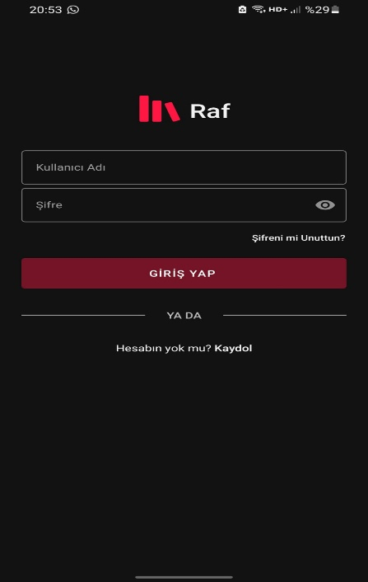

* 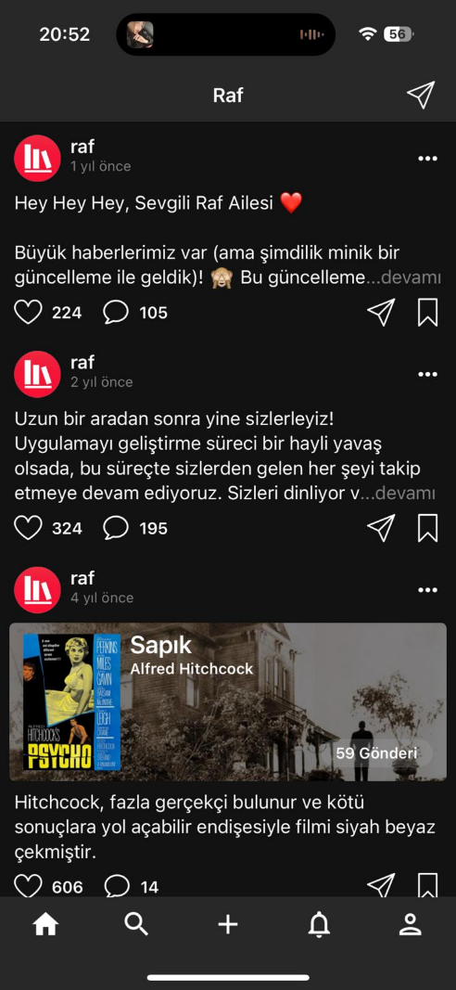Benzer uygulama olarak bu raf uygulamadan örnek aldık.

Giriş bölümü aynı bu şekilde bir kere giriş yaptığında girilecek bir uygulama gibi olacak.

* Her türlü kullanıcılar için aynı ekranı sunmaktadır.

* Uygulamaya giriş yapıldiğinda açılacak olan bu ekran bizimki gibi burada diğer kullanıcıların film hakkındaki yorumları olacaktır.
* Alt kısımda olan kolay erişim çubuğunda ise ana ekran, arama motoru,artı,bildirim ve profil simgeleri aynı olacak. Aynı zamanda yukarıdaki gönder tuşu ile de arkadaşlarımızla film paylaşabilir ve sosyalleşebiliriz.

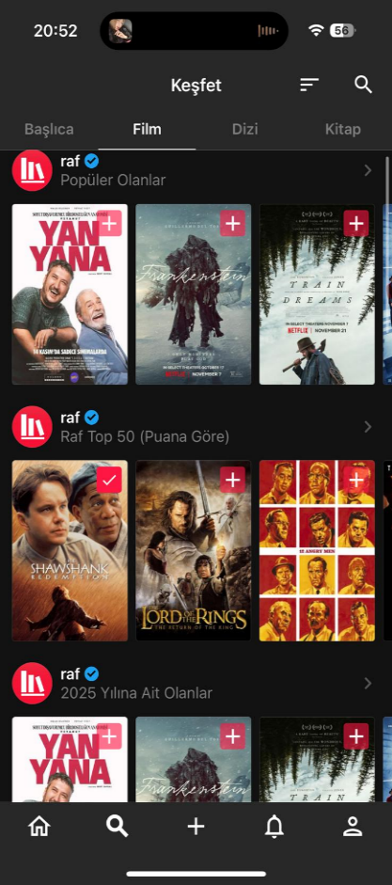

* Arama motoruna gelecek olursak bizim aynı bu şekilde kolaylıkla hangi tür film izlemek istiyorsak ona göre kategorize edilmiş olan bölüme girip istediğimiz tarzda bir film bulabiliriz.
* Aynı zamanda henüz vizyona girmemiş filmleri ve ne zaman vizyona gireceğini kolaylıkla erişebiliriz.
* Bu uygulamadan farklı olarak sadece film üzerine yapacağız. Dizi ve kitap uygulaması olmayacaktır. Keşfet kısmında gördüğümüz gibi arama motoru olacak ve istediğimiz filmi kolay bir şekilde bulabileceğiz. Yanında sıralama çubuğu bulunmayacaktır.
* Sıralama çubuğu yerine filmlerin aylık hangi tür, hangi film en çok izlenmiş olduğunu listelenmiş bir şekilde kolayca ulaşabileceğiz. Buda asıl olarak yöneticiler için önemli olacaktır.
* 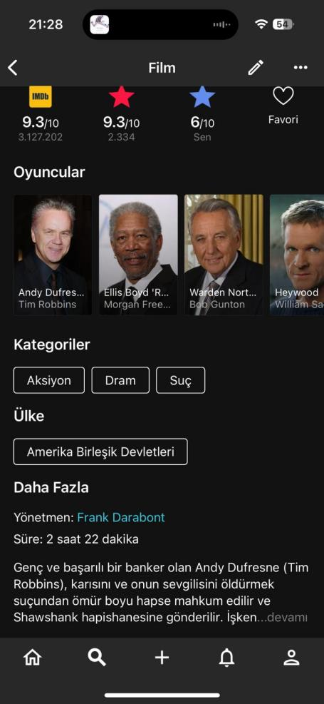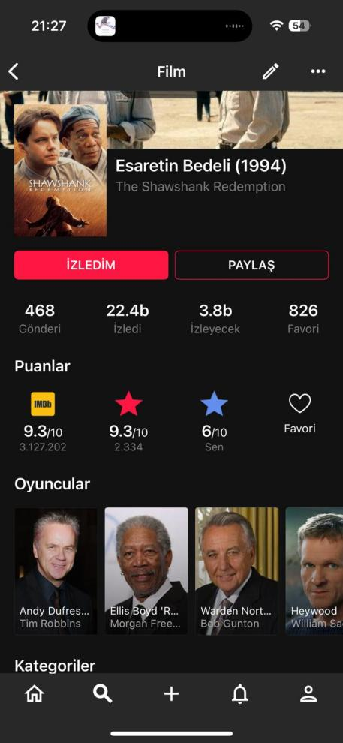Eğer bir film hakkında bilgi almak istiyorsak filme girip film türü,özeti, ımdb puanı ,oyuncuları gibi şeyleri çok kolay fikir sahibi olmamızı sağlar.
* Aynı zamanda bu filmi kendi sayfamıza izledim,izleyeceğim,izliyorum gibi farklı katagoride kendi profilimizde çok rahat bir şekilde ekleyebiliriz.
* Roket sistemimiz bu uygulamadan farklı olarak bizim eklediğimiz bir sistemdir.

Bu uygulamamızdaki amaç dünya çapında ödül almış filmleri öne çıkarmaktır. Bu sayede yönetmenlere de kolaylık sağlar.

* Ana ekranda görülen artıda ise film hakkında yorumlarımızı insanlara paylaşmak için açılan bir ekrandır.
* 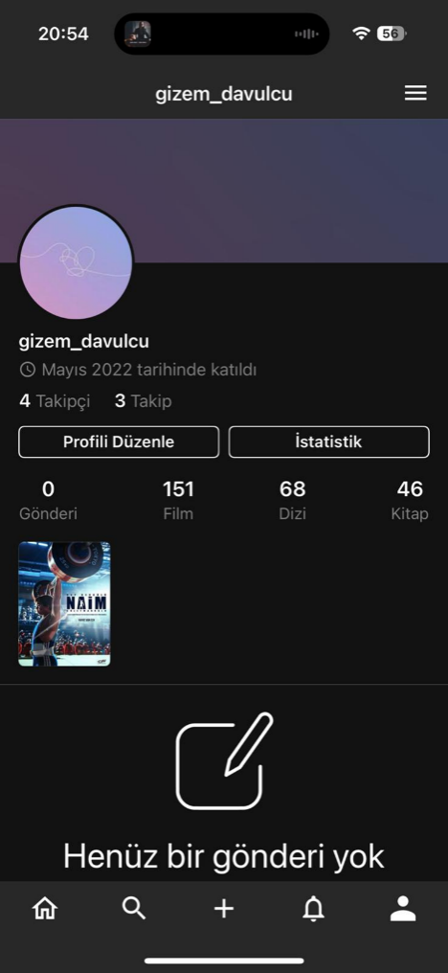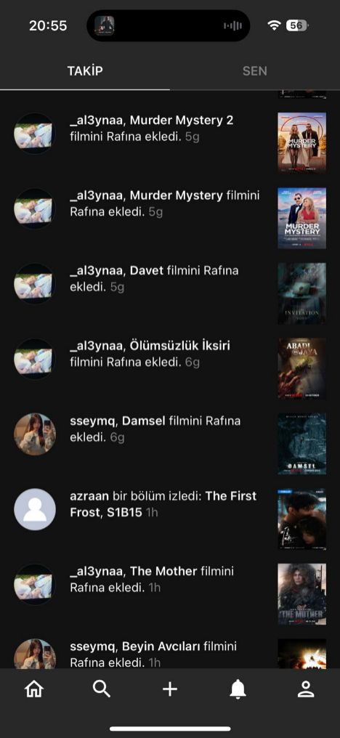Ana ekrandaki zil butonuna gelecek olursak buradada takip ettiğimiz insanların kendi profillerine eklemiş oldukları filmleri kolayca ulaşabiliyoruz.
* Profil sayfamıza gelecek olursak eklediğimiz film sayısını, yaptığımız gönderileri görebiliyoruz.
* Takip ve takipçilerimiz aynı zamanda bu profilin ne zaman oluşturduğumuz hakkında kolayca bilgi sahip olabiliriz.

6.3 Gereksinimler

Fonksiyonel Gereksinimler (Örnek):

* Kullanıcı kayıt sistemi
* Film arama
* Liste oluşturma
* Yorum yapma
* Etkinlik oluşturma

Fonksiyonel Olmayan Gereksinimler:

* Güvenlik
* Performans
* Kullanılabilirlik
* Ölçeklenebilirlik
* Mobil uyumluluk

6.4 Sprint 1 Retrospektif:

Genel olarak herkes üstüne düşen görevi yapmış ve tam zamanında eksiksiz bir şekilde tamamlamıştır.

7.Bölüm: Sprint 2-Kullanıcı Arayüzü ve Akış

7.1 UI Prototip Tasarımlar:





Giriş ekranından önce gösterilen bu sayfalar uygulama hakkında kullanıcılara ufak bilgilendirmeler yapmak için vardır



 

**Kayıt / Giriş Ekranı:**

Bu ekran, kullanıcıların sisteme güvenli bir şekilde kayıt olmasını ve giriş yapmasını sağlar. E-posta ve şifre alanları sade tutulmuş, kullanıcıyı yormayan bir tasarım tercih edilmiştir



**Profil Ekranı:**  
Kullanıcı profili ekranında kişisel bilgiler, kazanılan rozetler ve platform içindeki etkileşim geçmişi, listeleri yer alır. Rozetler, kullanıcı motivasyonunu artırmayı amaçlayan oyunlaştırma unsurlarıdır.

Aynı zamanda takip ettiğiniz kişilerin sayıları da burada yer almaktadır.



**Film Arama ve Keşfet Ekranı:**  
Kullanıcılar bu ekran üzerinden film adı, tür veya yıla göre arama yapabilmektedir. Filtreleme seçenekleri sayesinde kullanıcılar ilgi alanlarına uygun filmleri kolayca bulabilir.



**Film Kütüphanesi:**  
Bu ekran, kullanıcının izlediği filmleri yorumlarının görüntülediği alandır.



**Etkinlik ve Takvim Ekranı:**  
Bu ekran üzerinden kullanıcılar bireysel veya topluluk film izleme etkinlikleri oluşturabilir. Planlanan etkinlikler takvim görünümüyle sunularak zaman yönetimi kolaylaştırılmıştır.



**Topluluk ve Gruplar Ekranı:**  
Benzer ilgi alanlarına sahip kullanıcıların bir araya geldiği toplulukların listelendiği ekrandır. Kullanıcılar gruplara katılabilir ve grup içi etkileşim sağlayabilir.



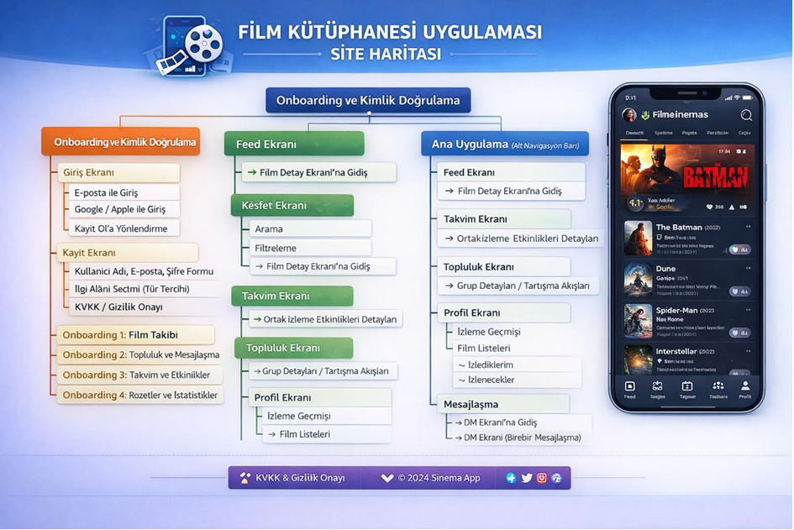7. 2 Site Haritası (Sitemap) ve Kullanıcı Akışı:

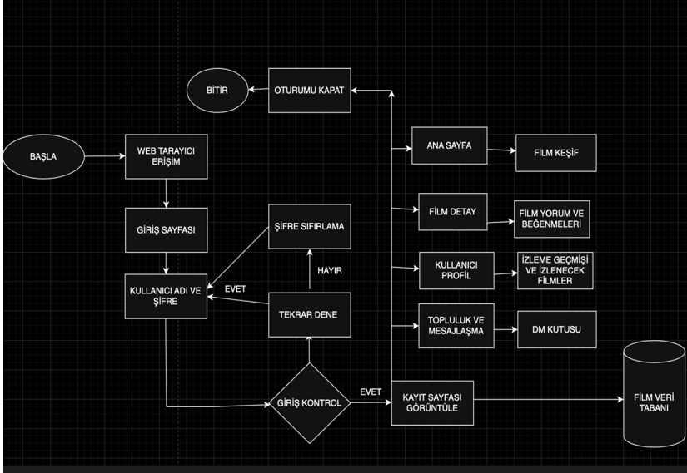 7.3 Sprint 2 Retrospektifi

Sürecinde kullanıcı arayüzü tasarımları ve kullanıcı akışları planlanan hedefler doğrultusunda başarıyla tamamlanmıştır. UI prototipleri oluşturulurken kullanıcı deneyimini ön planda tutan sade ve anlaşılır bir tasarım yaklaşımı benimsenmiştir. Ekip üyeleri arasında görev dağılımı net olduğu için süreç verimli ilerlemiş, ciddi bir zaman kaybı yaşanmamıştır. Ancak bazı ekran tasarımlarında küçük revizyon ihtiyacı doğmuş ve bu durum ekip içi geri bildirimlerle hızlıca çözülmüştür. Sprint sonunda, kullanıcı arayüzü ve akış yapısının projenin genel amacına uygun olduğu değerlendirilmiş, bir sonraki sprintte geliştirilecek süreç ve veri modelleme çalışmaları için sağlam bir temel oluşturulmuştur.

8.Bölüm: Sprint 3-Süreç ve veri Modelleme

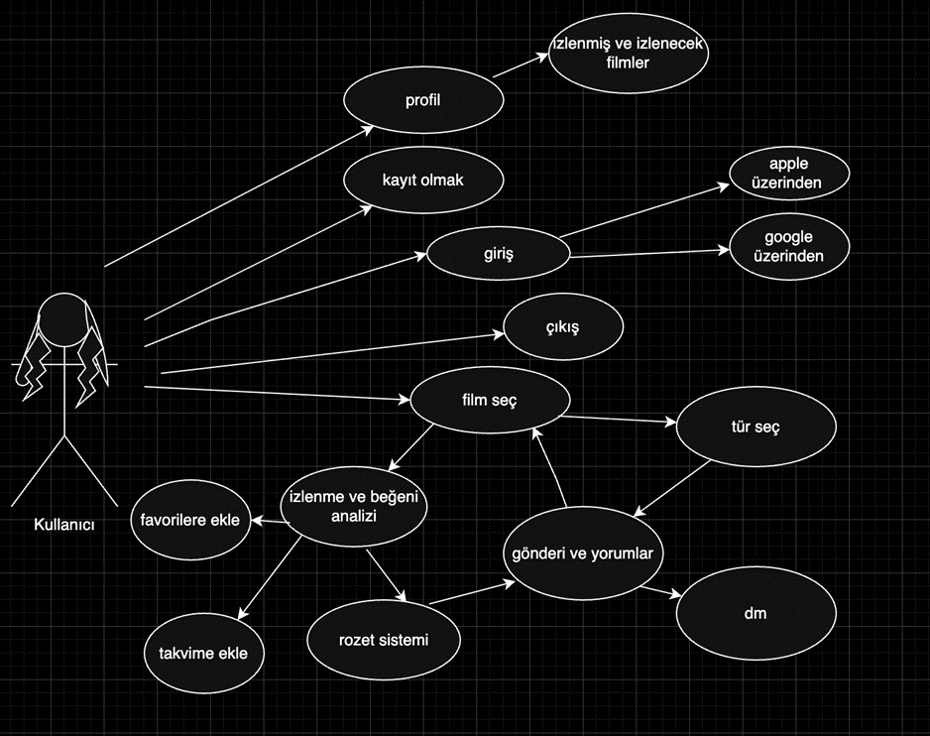8.1 Vad (Value Added Chain) Diyagramları:

8.2 Use Case (Kullanım Durumu) Diyagramları:

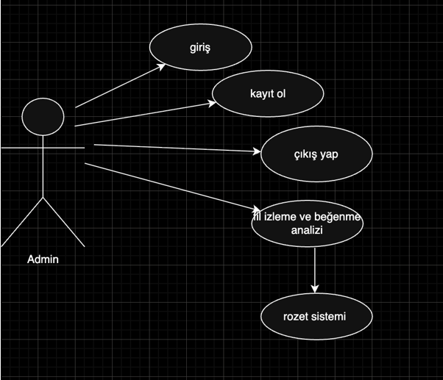

8.3 Sprint 3 Değerlendirme:

Sprint 3 sonunda süreç ve veri modelleme çalışmaları tamamlanmış, sistemin teknik altyapısı netleştirilmiştir. Oluşturulan modeller, bir sonraki aşamada gerçekleştirilecek geliştirme ve entegrasyon çalışmalarına rehber olacak niteliktedir. Ekip, bu sprint ile birlikte analizden tasarıma geçiş sürecini başarıyla tamamlamıştır.

9. Sonuç ve Grup Değerlendirmesi

9.1. Projenin Gelinen Son Noktadaki Durumu

Bu proje kapsamında, kullanıcıların film izleme alışkanlıklarını daha düzenli, sosyal ve kişisel hale getirmeyi amaçlayan Film Kütüphanesi sistemi analiz, tasarım ve modelleme aşamalarıyla detaylı bir şekilde ele alınmıştır. Dönem başında belirlenen proje amacı doğrultusunda; kullanıcıların film keşfedebileceği, izleme geçmişlerini tutabileceği, filmleri değerlendirebileceği ve diğer kullanıcılarla etkileşim kurabileceği bütüncül bir sistem tasarlanmıştır.

Proje süreci sprint bazlı olarak planlanmış ve her sprintte belirlenen hedefler başarıyla tamamlanmıştır. Sprint 1 kapsamında gerçekleştirilen mülakatlar, anket çalışmaları ve rakip analizleri sayesinde kullanıcıların film seçerken nelere dikkat ettiği, film kütüphanesinden beklentileri ve mevcut platformlardaki eksiklikler net bir şekilde ortaya konulmuştur. Bu veriler ışığında sistemin fonksiyonel ve fonksiyonel olmayan gereksinimleri ayrıntılı olarak tanımlanmış ve proje için sağlam bir analiz temeli oluşturulmuştur.

Sprint 2 ve Sprint 3 aşamalarında sistemin işleyişi süreç odaklı bir bakış açısıyla ele alınmış; değer katan zincir (VAD) diyagramları, kullanım durumu (Use Case) diyagramları ve veri modelleme çalışmaları hazırlanmıştır. Bu sayede kullanıcı, sistem ve yöneticiler arasındaki etkileşimler açık bir şekilde modellenmiş; Film Kütüphanesi uygulamasının nasıl çalışacağı netleştirilmiştir.

Sprint 4 sürecinde kullanıcı arayüzü (UI) prototipleri tasarlanmış, sade ve minimal bir arayüz anlayışı benimsenmiştir. Tasarım sürecinde Letterboxd benzeri uygulamalardan ilham alınmış ancak proje kapsamı doğrultusunda yalnızca film odaklı, kullanıcıyı yormayan ve kişisel kütüphane mantığını destekleyen bir yapı tercih edilmiştir. Son sprintte ise tüm çalışmalar bir araya getirilerek final raporu ve sunum materyalleri hazırlanmıştır.

Projenin gelinen son noktasında, Film Kütüphanesi sistemi; analiz, tasarım, süreç ve veri modelleme açısından tamamlanmış, yazılım geliştirme aşamasına geçmeye hazır, tutarlı ve uygulanabilir bir proje niteliği kazanmıştır.

9.2. Süreçte Kazanılan Yetkinlikler

Bu proje süreci, öğrencilerin hem teknik hem de kişisel yetkinliklerini geliştirmelerine önemli katkılar sağlamıştır. Öncelikle kullanıcılarla birebir yapılan mülakatlar ve anket çalışmaları sayesinde kullanıcı odaklı düşünme ve ihtiyaç analizi yapma becerileri gelişmiştir. Öğrenciler, kullanıcıdan elde edilen ham verileri analiz ederek sistem gereksinimlerine dönüştürmeyi öğrenmiştir.

Rakip analizleri ve benchmarking çalışmaları sayesinde mevcut platformların güçlü ve zayıf yönleri değerlendirilmiş, proje kapsamının bilinçli bir şekilde sınırlandırılması gerektiği anlaşılmıştır. Özellikle Beyazperde ve Letterboxd gibi platformlarla yapılan karşılaştırmalar, projenin neden yalnızca film kütüphanesi odağında kalması gerektiğini net bir şekilde ortaya koymuştur.

Süreç modelleme, use case diyagramları ve veri modelleme çalışmaları sayesinde öğrenciler sistem analizi, iş süreçlerini görselleştirme ve teknik dokümantasyon hazırlama konularında yetkinlik kazanmıştır. UI prototipleme aşamasında ise kullanılabilirlik, erişilebilirlik ve kullanıcı deneyimi ilkeleri uygulamalı olarak öğrenilmiştir.

Ayrıca Agile yaklaşım ve haftalık scrum değerlendirmeleri sayesinde zaman yönetimi, planlama, ekip içi iletişim ve sorumluluk bilinci gelişmiştir. Grup çalışması, öğrencilerin birlikte üretme, fikir alışverişinde bulunma ve ortak karar alma becerilerini güçlendirmiştir

9.3. Grup ve Bireysel Değerlendirme

Film Kütüphanesi projesi, beş kişilik bir ekip tarafından planlı ve uyumlu bir şekilde yürütülmüştür. Görev dağılımı yapılırken her üyenin sorumluluk almasına dikkat edilmiş, haftalık değerlendirmeler sayesinde süreç sürekli olarak kontrol edilmiştir. Grup içinde iletişim güçlü olmuş, herhangi bir aksama ya da görev çatışması yaşanmamıştır. Tüm grup üyeleri kendi sorumluluklarını zamanında yerine getirmiştir.

Bireysel katkılar aşağıda detaylandırılmıştır:

• Elvina Sara Dorline: Kullanıcı mülakat sorularının hazırlanması ve mülakat sürecinin yürütülmesinden sorumlu olmuştur. Kullanıcılardan elde edilen nitel verilerin analiz edilmesine katkı sağlamış ve Sprint 1 dokümantasyonunda aktif rol almıştır. Site haritasını yaparken yardımcı olmuştur. Gant çizelgesini hazırlamıştır.

• Ebru Günçiçek: Anket sorularının hazırlanması, anketin uygulanması ve sonuçların analiz edilmesi süreçlerini yürütmüştür. Nicel verilerin değerlendirilmesiyle kullanıcı eğilimlerinin ortaya konulmasına katkı sağlamıştır. Projenin web tasarımını yapmıştır.Site haritasını yapmıştır.

• İrem Çolak: Rakip ve benzer site analizlerinin yapılmasında görev almış, özellikle Beyazperde üzerinden yapılan karşılaştırmalı analiz çalışmalarını gerçekleştirmiştir. Rakiplerin güçlü ve zayıf yönlerinin belirlenmesine katkı sağlamıştır.

• Gizem Davulcu: Dönemin başında mevcut film platformlarının eksiklerini düşünerek “Film Kütüphanesi” projesi fikrini ortaya koydu.Rakip analizinin ikinci kısmında görev almış, RAF platformu üzerinden yapılan karşılaştırmaları hazırlamıştır. Proje kapsamı dışında bırakılan özelliklerin gerekçelendirilmesine katkı sağlamıştır. Projenin mobil görünümünü tasarlamada yardımcı olmuştur

• Zehra Tokaç: Projenin amaçlarını genişleterek; kullanıcılar arası etkileşimi artırmak amacıyla **topluluk yapısı**, film izleme süreçlerini planlı hale getirmek için **takvim sistemi**, kullanıcı motivasyonunu artırmak için ise **rozet sistemini** projeye dahil etmiştir. Gereksinim listesi (Product Backlog) oluşturma sürecinde görev almış; fonksiyonel ve fonksiyonel olmayan gereksinimlerin detaylı ve sistematik bir şekilde yazıya dökülmesini sağlamıştır. Rakip ve benzer site analizlerinin yapılmasında görev almış, özellikle Letterboxd uygulaması üzerinden yapılan karşılaştırmalı analiz çalışmalarını gerçekleştirmiştir Ayrıca genel rapor düzeni ve içerik kontrolünde aktif rol almıştır. Projenin mobil görünümünü tasarlamıştır. Site haritasını yaparken yardımcı olmuştur.

Genel olarak, Film Kütüphanesi projesi grup üyelerine gerçek hayata yakın bir yazılım projesinin analiz ve tasarım aşamalarını deneyimleme fırsatı sunmuştur. Bu proje, öğrencilerin teorik bilgilerini pratiğe dökmelerini sağlamış, ekip çalışması ve sistemli düşünme becerilerini geliştiren kapsamlı bir öğrenme süreci olmuştur.